|  |
| --- |
| Til  Fugleværnsfonden  Dokumenttype  Projektforslag  Dato  2010-09-23 |
| FUGLEVÆRNSFONDEN  Saksfjed – Hyllekrog Reservat  projektforslag til vådere enge i Saksfjed Inddæmning | |

|  |
| --- |
| cid:5BAE1A95-251F-4815-B927-9147B2AFC714 |

|  |  |
| --- | --- |
| Revision | 03 |
| Dato | 2010-09-21 |
| Udarbejdet af | HMP |
| Kontrolleret af | PEBA |
| Godkendt af | LOC |

|  |  |
| --- | --- |
| Ref. | 9727077/G00031-1-HMP |

|  |
| --- |
| Indhold |

1. Indledning 1

2. Resumé 2

3. Eksisterende forhold 2

3.1 Generelt 2

3.2 Områdebeskrivelse af reservatet 3

3.3 Vandbalance 4

3.4 Eksisterende hydrologi 5

3.4.1 Generelt 5

3.4.2 Delområde Syd, Fårefolden (Kortbilag 1) 5

3.4.3 Delområde Midt (Kortbilag 2) 7

3.4.4 Delområde Nord (Kortbilag 3) 10

4. Forslag til forbedret hydrologi 11

4.1.1 Generelt 11

4.1.2 Delområde Syd, Fårefolden (kort1) 12

4.1.3 Delområde Midt (kort 2) 13

4.1.4 Delområde Nord (kort 3) 14

4.1.5 Alternativt forslag til hævning af vandstanden i klæggraven nord for Billitse Mølle (Udføres ikke nu) 15

5. Natura 2000 konsekvensvurdering 16

6. Bilag 18

# Indledning

Fugleværnsfonden udarbejde i 2008 en plejeplan for reservatet Saksfjed Hyllekrog. Et af de væsentlige elementer i denne plan er at optimere vandstandsforholdene i hele reservatet. På Hyllekrog er dette adresseret i et EU støttet projekt ”Balt Coast” med udgravning af nye vandhuller og blokering af afvandingssystemer. Arbejdet er gennemført i efteråret 2009. Plejeplanen anbefaler desuden at engene i Saksfjed Inddæmning gøres vådere ved at blokere grøfter og hæve vandstanden, hvor det i øvrigt er muligt.

I januar – maj 2010 er der gennemført hydrauliske undersøgelser for at undersøge mulighederne for at implementere plejeplanens anbefaling af vådere enge på Fugleværnsfondens arealer i Saksfjed Inddæmningen samt i Klæggravene, som tilhører digelaget. Fugleværnsfonden har indgået en forpagtningsaftale med digelaget, som betyder, at klæggravene kan plejes sammen med det øvrige reservat.

Nærværende projektforslag er et resultat af disse undersøgelser. De muligheder der findes for at hæve vandstanden på Fugleværnsfondens arealer uden skadelige påvirkninger af markvejen langs reservatets vestlige side, Billitse Mølle og naboejendommene foreslås gennemført.

Fugleværnsfondens reservat Saksfjed / Hyllekrog på 163 hektar består af to helt forskellige arealer. Hyllekrog er en naturlig sandtange med klitter mod Østersøen og enge mod den lavvandede fjord, som mod øst afsluttes med en krumodde.

Saksfjed inddæmning er skabt ved inddæmning af det sydlige Lolland efter stormfloden i 1872. Fugleværnsfondens arealer er beliggende mellem kote 0,0 og – 1,0 m langs diget mod fjorden adskilt fra diget af klæggrave, som er ca. 100 m brede og beliggende 0,5 m lavere end Fugleværnsfondens arealer. Klæggravene tilhører digelaget, men Fugleværnsfonden har indgået en aftale med digelaget så klæggravene kan plejes sammen med reservatet.

Engene i Saksfjed Inddæmning er generelt for tørre, så Fugleværnsfonden har i overensstemmelse med plejeplanens anbefalinger ønsket at få foretaget en hydrologisk undersøgelse af mulighederne for at gøre engene mere våde uden konsekvenser for naboarealer.

Nærværende forslag er baseret på en besigtigelse af arealerne i november 2009 og april 2010 samt analyser af en detaljeret højdemodel baseret på flyscanning af Blominfo samt ortofoto.

Der er lagt vægt på at finde og analysere de eksisterende afvandingssystemer for Fugleværnsfondens område og i nødvendigt omfang af naboarealerne for at lokalisere uønsket afvanding.

Undersøgelsen anbefaler konkrete forslag til forbedret hydrologi, hvor det vil være muligt at hæve vandstanden på engene uden at dette påvirker naboarealer eller tekniske anlæg eller forhindrer den ønskede pleje af arealerne.

Den hydrauliske undersøgelse er finansieret af midler fra Direktoratet for Fødevareerhvervs pulje ”Natur og Miljøprojekter”.

# Resumé

De eksisterende forhold i reservatet er gennemgået. Fugleværnsfonden har gennemført rydning af krat og skov og gennemført græsning for at retablere egnede ynglelokaliteter for engfugle i reservatet. Der udføres desuden afpudsning af delarealer for at reducere udbredelse af lysesiv. Stenene fra havbunden ligger stadig på del af arealet og vanskeliggør afpudsning med maskine.

Generelt er engene afvandet med grøfter, så der ikke tilbageholdes noget af vinternedbøren. I engen syd for Billitse Mølle har Fugleværnsfonden dog blokeret forbindelsen mellem afvandingsgrøften og engen, og har således skabt en våd eng med forårsoversvømmelse i den laveste del af området til stor gavn for fuglelivet.

Nord for Billitse Mølle ligger klæggraven generelt 0,5m lavere end engene, og der kan således ikke ledes vand til engene fra klæggravene.

Vandbalancen for det nedbørfattige kystområde er analyseret. I de 7 vintermåneder er der et gennemsnitligt nedbøroverskud på 182 mm, mens der om sommeren er en nettofordampning på 131 mm, der i tørre somre kan blive 300 mm.

Det vil således være afgørende for vådere enge, at tilbageholde mest muligt af vinterens nedbørsoverskud, uden at dette dog må føre til større arealer med permanente vandspejl i græsningssæsonen.

Undersøgelsen har anbefalet,

1. at de eksisterende afvandingsgrøfter i engene blokeres med vadesteder ved udløbet til klæggraven og til grøften langs vejen vest for reservatet, så der kan tilbageholdes vand i grøfterne og i de laveste dele af engen.
2. at udløbet fra klæggravene til afvandingskanalerne reguleres ligeledes for at tilbageholde vand om vinteren, uden at dette påvirker vejen langs reservatgrænsen. Den mulige påvirkning af markvejen betyder, at egentlige nye søer i klæggravene ikke kan skabes med den forbedrede hydrologi. Vandstanden hæves ikke mere, end at det stadigt er muligt at afgræsse klæggraven i løbet af sommeren.

Det vurderes, at de foreslåede tiltag vil kunne fastholde vand i grøfterne og lave arealer frem til maj – juni afhængigt af nedbørsforholdene i disse måneder. Fra juli frem til september / oktober vil grøfterne og engene med normale nedbørsforhold stort set være tørre, men da vandet har været tilbageholdt i en længere periode, vil engene om sommeren være fugtigere til glæde for det græssende kvæg.

# Eksisterende forhold

## Generelt

Saksfjed Inddæmning blev anlagt efter stormfloden d. 13. november 1872, hvor vandet som følge af en orkan fra nordøst steg 3 – 3,5 m i den vestlige Østersø og oversvømmede en stor del af det sydlige Lolland. Det 63 km lange dige på Sydlolland blev på grundlag af den konstaterede stormflodshøjde bygget til 4,0 m højde for at kunne modstå en tilsvarende hændelse.

I dag ved vi, at sandsynligheden for en tilsvarende stormflod er uendelig lille, idet returperioden for en vandstand på 2 m er over 2000 år.

Området er oprindeligt afvandet med en hollandsk vindmølle (Billitse Mølle). Vandet fra oplandet nord for inddæmningen blev ledt direkte til havet fra landkanalen gennem en sluse i diget ved Stubodde, som det ses på historiske kort, se bilag 3.1.1.

Diget mod Østersøen blev anlagt på en række øer (Store Bunddrag og Drummelholm) og strandvolde. Tværdiget blev anlagt i den lavvandede fjord med små holme.

Materialerne til tværdiget blev gravet op fra klæggrave bag diget. Der blev kun afgravet ca. en halv meter, men i 100 m bredde, sandsynligvis for at kunne udnytte klæggravene til græsning.

I 1950’erne blev den eldrevne pumpestation anlagt syd for Billitse Mølle. I den forbindelse blev landkanalen nord for inddæmningen forbundet til hovedafvandingskanalen med en ny afvandingskanal ca. 400 m vest for reservatgrænsen. Hermed skulle vandet fra oplandet nord for inddæmningen også pumpes op, men de lave arealer nord for landkanalen kunne dermed også drænes og udnyttes til landbrugsmæssig omdrift.

Saksfjed Inddæmning blev fredet i 1989. Fredningen omfatter hele reservatet og naboarealerne syd for landkanalen, se bilag 3.1.2.

Saksfjed – Hyllekrog er en del af Natura 2000 områderne Fuglebeskyttelsesområde nr. 83: Hyllekrog – Rødsand og Habitatområde 152: Smålandsfarvandet nord for Lolland, Guldborg Sund, Bøtø Nor og Hyllekrog – Rødsand.

Fugleværnsfondens arealer er dels omfattet af § 3, enten som strandeng, enge eller overdrev og dels af bestemmelserne om fredskov, se bilag 3.1.3.

## Områdebeskrivelse af reservatet

Fugleværnsfondens arealer i Saksfjed inddæmning afgrænses mod øst af klæggravene. Mod vest af en afvandingsgrøft i området syd for Billitse Mølle og nord for denne af markvejen. Nordgrænsen udgøres af markvejen langs landkanalen til diget, se bilag 3.2.1. Reservatet grænser i syd op til Drummelholm.

Fugleværnsfonden har indgået en aftale med digelaget, således at klæggravene og engen mod vejen i den sydlige ende kan plejes sammen med reservatet. Denne aftale indebærer også, at Fugleværnsfonden kan regulere vandstanden i klæggravene for at optimere naturværdierne i reservatet. Klæggravene er derfor medtaget som en del af det areal, der skal forvaltes samlet på grundlag af nærværende undersøgelse.

Fugleværnsfondens arealer er beliggende mellem kote 0,0 og – 1,0 m DVR90 med det meste af arealet omkring kote -0,5 m. Jordbunden består af marint sand som overlejrer ler. I den nordlige del er sandlaget tyndt.

Arealet syd for Billitse Mølle er afgræsset eng. Mod syd er der på digelagets areal en tidligere holm, som er inddraget i folden og henligger som afgræsset eng med enkelte tjørnebuske.

Klæggraven er delvist afgræsset og delvist rørskov med fem permanente søer.

Hovedafvandingskanalen til pumpestationen afgrænser det sydlige delområde fra den mellemste og nordlige del af reservatet.

Bygningerne til Billitse Mølle er beliggende på den tidligere Billitse Holm nord for pumpestationen.

Nord for Billitse Mølle afgrænses reservatet af en markvej, der forløber retlinet til reservatets nordlige grænse. Nærmest møllen er der en 700 m lang og 100 m bred ret tør afgræsset eng med spredt bevoksning af tjørn på den sydlige del. Tuer af lysesiv står lokalt ret tæt på dette areal. Mellem engen og diget er klæggraven sumpet, men generelt nogenlunde afgræsset. Der er enkelte mindre permanente vandflader. Afvandingskanalen gennem klæggraven er delvist tilgroet.

Nord for engen er der i 2008 ryddet en lav skov af hvid-el på ca. 500 x 250 m. Dette areal er ret tørt og afgræsningen i 2009 påbegyndt sent, så højt græs med brombær og andet opvækst er fremherskende. Afpudsning med maskine er vanskelig på grund af de mange sten, der aldrig er blevet fjernet fra den gamle havbund. Dette indikerer, at arealet aldrig har været opdyrket. Afpudsning af arealet er dog gennemført af arbejdsgruppen i vinteren 2009-10.

Nord for det ryddede areal er der på de næste 500 m en opvokset en egentlig skov med enkelte områder med ældre egetræer på tidligere holme. Ud for den nordlige del af skoven er klæggraven mindre tydelig, men kanalen er ført igennem mellem klæggravene nord og syd for skoven.

Skoven afgrænses mod nord af en grøft. Nord for grøften er der en åben birkeskov med spredt opvækst på næringsfattig jordbund. I 2010 igangsættes afgræsning i skoven og de åbne arealer i skoven.

Den nordligste eng er opdelt i en eng, der er registreret som overdrev med ret højt græs og lysesiv med spredte birketræer og en tæt afgræsset eng langs landkanalen mod nord. Engen skråner op mod kote 0,0 langs vejen til diget. Der er også mange sten på disse enge.

Ud for birkeskoven og engen er der en ca. 100 m bred klæggrav, lokalt med rørskov.  
Resterne af et lavt dige afgrænser engen mod klæggraven.

## Vandbalance

Reservatets tilførsel af vand består alene dels af den regn, der falder i selve området og dels en indsivning gennem diget til klæggravene.

Nedbøren vil om vinteren være større end fordampningen, så der vil normalt være et nedbørsoverskud der enten kan tilbageholdes i reservatet eller bortledes til afvandingskanalerne.

Om sommeren vil fordampningen være større end nedbøren, så der vil være en nettofordampning, der vil medføre udtørring af arealerne. Sydlolland ligger i et nedbørsfattigt område, der betyder, at udtørringen vil være et ofte forekommende problem.

Årsnedbøren er i henhold til DMI´s opgørelse for nedbørstationen 31620DK Gedser Fyr for årene 1961-90 målt til 548 mm.

Nedbøren er fordelt på de enkelte måneder som vist på Bilag 3.3.1. I vinterperioden fra oktober til april inkl. er gennemsnitsnedbøren målt til 285 mm og fra maj til september til 263 mm. Der vil ikke være grundvandsdannelse i området, men snarere infiltration gennem diget, som behandles særskilt.

Ved beregninger af vandbalancen anvendes vinternedbøren for månederne oktober til april, hvor der er nedbørsoverskud i området og sommernedbøren i maj til september, hvor al nedbør normalt fordamper.

I bilag 3.3.1 er der desuden simuleret nedbørstal for en våd og en tør vinter og sommer med en variation på +/- 50 % for hele sæsonen.

De opgivne nedbørsnormaler er de faktisk målte værdier for nedbøren. I Teknisk Rapport 1998-10 fra DMI er angivet standardværdier for nedbørskorrektioner, der tager hensyn til systematiske måleunøjagtigheder pga. vind og fordampning.

De sædvanligt anvendte værdier for fordampning er baseret på den faktisk målte nedbør. Hvis de korrigerede nedbørstal skal anvendes, skulle fordampningen også tage hensyn til den nedbør, som fordamper direkte fra plantevækst mv. uden at nå jorden. Anvendes den beregnede korrektion på 36 % for vintermånederne sammen med de målte tal for fordampning, vil den beregnede afstrømning i vandløb blive væsentlig større ende den målte afstrømning for de samme vandløb.

Anvendes de kendte tal for fordampningen, vil en mellemting mellem målt nedbør og korrigeret nedbør, der er ca. 10 % større end målt nedbør, medføre en afstrømning, der svarer til målte afstrømninger i vandløb. Der er derfor i det efterfølgende anvendt værdierne for den målte nedbør korrigeret med + 10 %. I Bilag 3.3.1 er fordampningen fra frie vandflader og nettonedbøren beregnet for målt nedbør + 10 %.

Den årlige potentielle fordampning fra græsmarker er målt til næsten det samme som fra frie vandoverflader. I nedbørsfattige områder som Saksfjed Inddæmning vil fordampningen om sommeren dog være lavere. Da al nedbør i sommerperioden som udgangspunkt fordamper, vil jorden også tørre ud på grund af dette nedbørsunderskud.

I løbet af en gennemsnits-sommer vil fordampningen fra en fri vandflade være 420 mm. Med en normal nedbør på 289 mm og uden tilstrømning fra oplandet vil vandstanden i en sø falde med 131 mm i løbet af sommeren, dvs. at en sø med mindre vanddybde end 13 cm i april vil tørre ud i løbet af sommeren.

I skemaet er det beregnet, at vandstanden kan falde op til 317 mm på en tør sommer med 50 % nedbør og 110 % fordampning. I en våd sommer med 50 % ekstra nedbør og 90 % fordampning vil der være et lille nedbørsoverskud med udstrømning fra søen.

Prognoserne for klimaændringer peger på at nedbøren om sommeren vil blive 20 % mindre og falde i voldsomme lokale regnskyl og samtidigt vil fordampning en øges med 5 – 10 %. Dette betyder, at udtørringen af engen vil øges de kommende år.

Til gengæld vil nedbøren om vinteren øges med 30 %, så vinternedbøren vil kunne fylde grøfter og lavtliggende arealer.

## Eksisterende hydrologi

### Generelt

Reservatet modtager alene vand fra nedbøren, men der er dog også en infiltration gennem diget til klæggravene.

Infiltrationen gennem digerne vil ledes gennem kanalen i klæggravene, dels til afvandingskanalen ved Billitse Mølle og dels mod nord til landkanalen, der er uddybet, så den også fungerer som afvandingskanal. Vandet, der siver gennem diget vil være brakvand med en saltholdighed på ca. 1,4 %, dog fortyndet af det regnvand, der siver ned i diget. Nettonedbøren om vinteren på et 30 m bredt dige giver et bidrag på 0,5 m3 ferskvand pr. år pr. m dige. Omfanget af infiltrationen af brakvand kendes ikke, men den samlede udsivning af regnvand og brakvand er ikke tilstrækkelig til at fastholde vandstanden i klæggravene om sommeren, i hvert fald ikke nord for Billitse Mølle.

Der er ingen tilledning af ferskvand til reservatet eller klæggravene fra arealerne vest og nord for reservatet, da de er afvandet mod vest til afvandingskanalen med lavere niveauer end reservatet.

I de efterfølgende afsnit er hydrologien beskrevet detaljeret for de tre delområder med hver sin hydrologi.

### Delområde Syd, Fårefolden (Kortbilag 1)

Området omfatter klæggraven mod klitterne i syd og afgrænset af den gamle strandvold med en grøft som afgrænsning til naboarealet vest for strandvolden. Denne grøft fortsætter mod nord i skel mellem reservatet og naboarealet (Lungholm) til afvandingskanalen, men afvandes midt på strækningen af et 200 m langt dræn mod vest til en åben afvandingskanal. Naboarealet vest for reservatet er afvandet med åbne grøfter til dette dræn og mod nord til afvandingskanalen til Billitse Mølle. Arealet er efter længere tids braklægning nu igen dyrket i omdrift.   
En ændring af vandstanden i reservatet vil således ikke påvirke naboarealet, så længe grøften i skellet ikke blokeres.

Terrænmodellen med 25 cm højdekurver viser arealets terrænforhold.

Reservatets eng hælder mod nord fra kote – 0,25 m i den sydlige ende til lidt under – 1,0 m i den nordlige del. Mod markvejen langs afvandingskanalen til pumpestationen hæver terrænet sig til – 0,50 m.

Langs grøften i det vestlige skel ligger terrænet typisk 0,25 m højere end på de tilstødende enge, så overfladevand fra engen ikke løber direkte i grøften.

Engen er afvandet af to lave grøfter parallel med skelgrøften. Grøfterne ledes til en tværgrøft i den lave del, der afvandes til grøften i det vestlige skel.

For at holde vandet tilbage på engen har FVF blokeret udløbet til skelgrøften ved opfyldning med jord og i stedet indlagt et 160 mm PVC-rør med en bøjning. Denne blokering er vist med (1) på kortet. Ved at dreje røret kan udløbskoten varieres. Ved besigtigelsen var den lave del af engen delvist vanddækket med et vandspejl i kote -1,00 m. På grund af engens hældning mod nord, er det kun den lave nordlige del, der kan oversvømmes ved denne blokering. Dette vanddækkede areal er klart det vigtigste for vade- og andefuglene.

Klæggraven i det sydøstlige hjørne ved Drummelholm er beliggende med en terrænkote mellem 0,0 og + 0,75 m. Strandvolden mod naboarealet er i kote + 1,0 - + 1,50 m. Klæggraven er afvandet gennem to grøfter i strandvolden markeret med (3) med bunden i ca. kote - 0,10 m, så der kun lokalt står vand i klæggraven om vinteren i terræn under denne kote. Der er sat en markeringspæl med top i kote + 0,16 m.

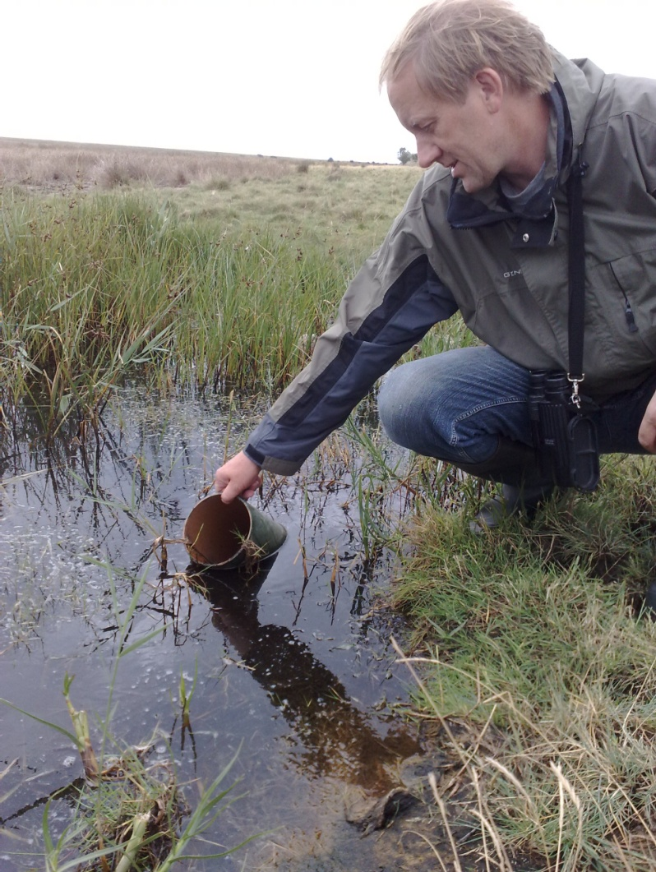

Figur : Lars Munk viser PVC-røret, der regulerer vandstanden (Nr.1 på kortet)

Klæggraven langs diget er beliggende i kote – 0,50 m faldende til -1,0 m i den sydlige del med frit vandspejl. Der er ingen langsgående afvandingsgrøft i denne del af ralgraven. Den afvandes i dag gennem tværgrøften til grøften i skel. Der er desuden et betonstøbt udløb til afvandingskanalen i det nordøstlige hjørne, vist som (2).

Koten til betonkanten ved udløbet er indmålt til – 0,76 m og vandspejlet er i – 1,00 m som ved rørudløbet. Dette udløb er blokeret af et stemmebræt i kote – 0,85 m, der således er 15 cm højere end rørudløbet.

En grøft i den sydlige ende af klæggraven til grøften i skel er ikke aktiv mere.

Blokeringen af udløbet til afvandingskanalen betyder, at infiltrationen gennem diget tvinges gennem tværkanalen og kan derfor anvendes til at holde den lave del af engen våd. Ifølge FVF har dette betydet, at den lave del af engen ikke tørrer ud om sommeren.

Ved studier af ortofoto bilag 3.4.1 ses en tidligere grøft på tværs gennem arealet til en drænledning, der afvander grøften i skellet, markeret med (6), til en åben grøft 200 m vest for skellet til naboarealet. Det er blevet bekræftet, at der ikke er drænledninger på Fugleværnsfondens areal på dette sted.

### Delområde Midt (Kortbilag 2)

Delområde Midt kan opdeles i en sydlig eng uden afvanding, en central eng med afvandingsgrøfter og en nordlig eng, der er ryddet for opvækst og skov med næsten usynlige afvandingsgrøfter.

Naboarealerne mod vest er afgræsset og fredskov i den nordlige del. Det er kun arealet over for den centrale del af området, der er registreret som § 3 –eng.

Klæggraven  
I hele Delområde Midt er klæggravene beliggende ca. 0,5 m lavere end den østlige kant af engene. Den sydlige del af klæggraven er beliggende lidt under kote – 1,25 m og afvandes over et stemmebræt, som er placeret foran en bro på vejen til møllen (1). Overløbskoten er– 1,27 m, der dermed er vandstanden i klæggraven nærmest Billitse Mølle.

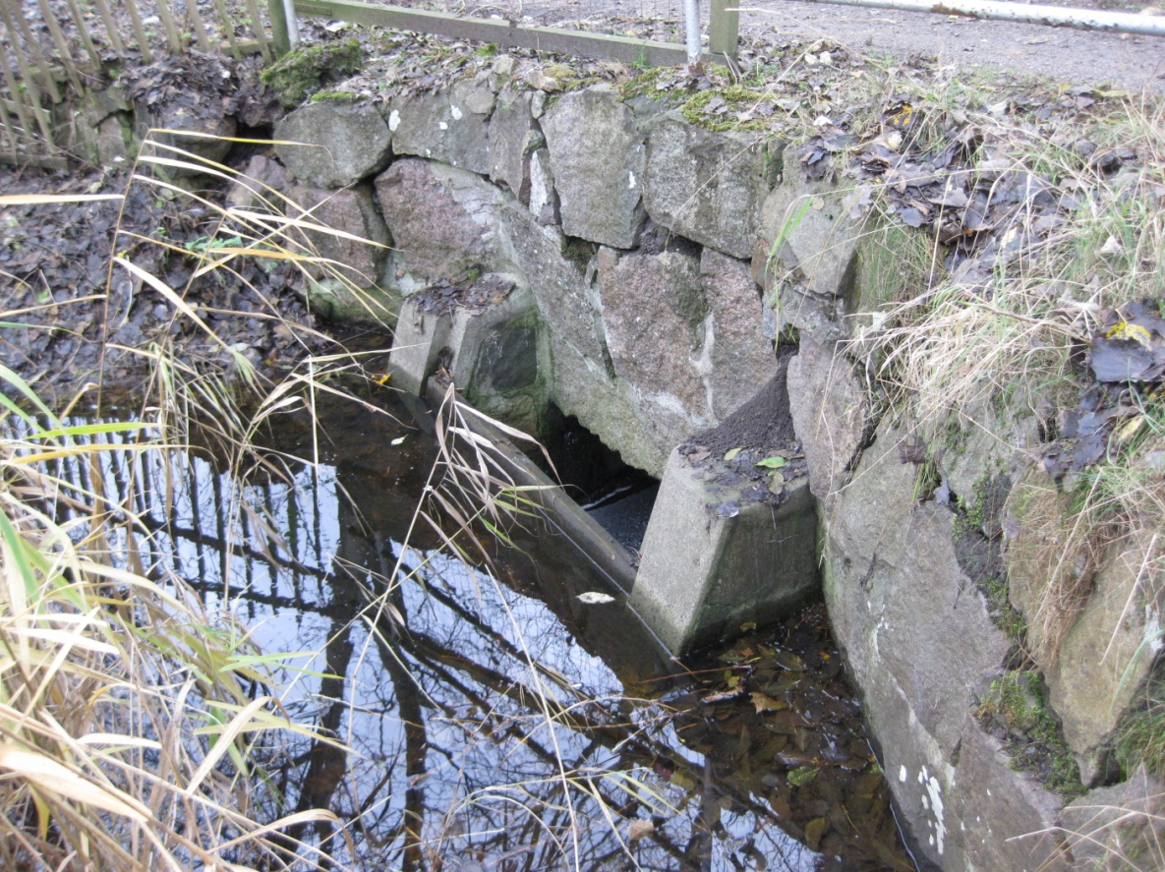

Figur 2: Stemmebræt i bro af kampesten, nr. 1 på kortet.

Herfra ledes vandet under broen til den gamle møllekanal og videre til hovedafvandingskanalen. Stemmebrættet er ikke helt tæt. Gennemsivningen betyder ikke noget om vinteren, men om sommeren vil utætheden kunne vær med til at udtørre klæggraven. Det foreslås at forbedre tætheden af stemme brættet ved at sømme en tagfolie på forsiden af stemmeværket, når vandstanden er lavest sidst på sommeren.

Ved besigtigelsen i november 2009 stod vandet stadig ca. 5 cm under overløbskanten efter en meget tør sommer og efterår. I april 2010 løb vandet over stemmebrættet.

Overløbskoten bestemmer kun vandstanden i klæggraven, da det ikke vil være muligt at lede vand fra klæggravene til engene i dette område. Den aktuelle overløbskote på stemmebrættet ser fornuftig ud, da den vil tilbageholde noget vand i klæggravene om vinteren og klæggravene stadig kan afgræsses om sommeren.

En højere vandstand i klæggraven vil påvirke tre afløb fra ejendommen Billitse Mølle. Det kunne undgås ved at anlægge et nyt 70 m langt dige med et overløb over klæggraven, så afløbene kan ledes til broen nedstrøms stemmebrættet. Det har imidlertid ved opmålingen vist sig, at afvandingen af markvejen langs reservatgrænsen også vil blive påvirket af en højere vandstand i klæggraven. Det vil således ikke være muligt uden videre at hæve vandstanden i klæggrave ved Billitse Mølle.

Broen ved stemmebrættet af tilhuggede kampesten er i en dårlig tilstand, men opstemningen foran broen vil ikke ændre på dette forhold. Afvandingskanalen gennem klæggravene er tilgroet med tagrør i den nordlige del. Tagrørene kan høstes lavt, så kvæget kan holde opvæksten tilbage. Det anses for nyttigt for tilbageholdelse af vand i den centrale og nordlige del af klæggraven, at kanalen ikke oprenses. Såfremt nogle områder i klæggraven bliver vådere end ønsket, kan der foretages en lokal oprensning på de steder, der er kritiske for afvandingen af de pågældende dele af klæggraven.

Den sydlige eng.  
Engen på de første 450 m nærmest møllen hælder fra kote – 0,50 m i den sydlige del og nærmest klæggraven mod nord til – 1,00 m nærmest vejen. Bortset fra en grøft langs vejen er der ingen afvanding af denne eng. Grøften sikrer markvejen mod oversvømmelse og afvandes dels af en tværgrøft til klæggraven umiddelbart nord for møllen og dels af en tværgrøft mellem den sydlige og centrale eng til klæggraven.

Vandspejlet i grøften langs vejen er i april 2010 målt til – 1,28 m i den sydlige ende af grøften. I den nordlige ende af grøften, hvor vandet fra naboarealet løber under vejen til tværgrøften, er vandspejlet målt til – 1,32 m. Dette er lidt lavere end vandspejlet i klæggraven ved Billitse Mølle. Det tyder på, at klæggraven ud for tværgrøften afvandes mod udløbet i den nordlige ende. Vejens er målt i kote – 0,62 i den sydlige del faldende til – 1,03 m ved tværgrøften, kun ca. 30 cm over vandspejlet i grøften og 24 cm over vandspejlet i klæggrave ved Billitse Mølle.

Det centrale engområde skråner svagt mod sydvest fra kote – 0,50 m mod nord og mod klæggraven til kote – 1,0 m i det sydvestlige hjørne.

6 lave grøfter afvander engen til klæggraven. Desuden afvander grøften langs markvejen det overskydende vand fra engen til en af tværgrøfterne til klæggraven.

Tværgrøften i den nordlige kant af den centrale eng afvander også arealer på den anden side af vejen mod Kalveholm. Vandspejlet ved vejen er indmålt til – 1,29 m, mens koten på vejen er – 0,86 m på dette sted. Denne grøft må ikke blokeres. Grøften langs vejen er tilsluttet denne grøft.

Den nordlige eng er i 2009 ryddet for skov og krat for at blive omdannet til afgræsset eng. Engen er beliggende fra kote 0,0 i den sydlige del til kote – 0,5 m i den øvrige del. Der er spor efter afvandingsgrøfter til klæggraven, men de er ikke vedligeholdt i den tid arealet har været tilgroet med skov.

Mod vejen er der en lav vold af opgravet materiale i kote 0,0, så vejen vil ikke påvirkes af vand fra engen i denne del af arealet. Vejen er afvandet af en dårligt vedligeholdt grøft langs vejen med vandspejlet målt til – 1,15 m, mens koten på vejen er – 0,86 m. Vejen er noget opblødt på denne strækning.

Klæggraven ved det nordlige eng er beliggende i kote – 1,0 m i den sydlige og centrale del, mens den udvidede klæggrav mod vest ind i engen er beliggende i kote – 0,75 m / - 0,50 m.

### Delområde Nord (Kortbilag 3)

Skoven med enkelte områder med ældre egetræer på tidligere holme er afvandet af 4 grøfter på tværs gennem arealet mellem markvejen og klæggraven. Efter etablering af pumpestationen med afvandingskanalen vest for markvejen sker afvandingen primært mod vest under vejen gennem rørledninger til afvandingskanalen. Afvandingen har betydet at sumpskoven med hvid-el tørrer ud om sommeren.

Ud over tværgrøfterne, er der en grøft langs vejen, som også afvander til drænsystemet mod vest. Denne grøft holder vejen tør uanset vandstanden i klæggraven.

Højdemodellen viser desuden, at der vinkelret på tværgrøfterne har været gravet grøblerender med 10 m afstand for detailafvanding af området.

Den sydligste grøft på grænsen til engen er ikke vedligeholdt og afvandingen til det rørlagte drænsystem er ikke konstateret (1). Terrænet i skoven mellem denne grøft og tværgrøften nord for er beliggende mellem kote – 0,50 m og 0,0 m, generelt med lidt fald mod klæggraven.

Grøften 220 m nord for skovbrynet og lige nord for den egebevoksede holm er afvandet til en 1 m brønd placeret i grøften langs vejen (2). Brønden er udført af betonelementer, så der tillades indsivning til brønden gennem væggen. Desuden er der indløb gennem et betonrør placeret til bunden af tværgrøften. Udløbet mod vest under vejen sker gennem et ca. 20 cm betonrør i ca. 2 m dybde. Tværgrøften afvandes også i den østlige ende til klæggraven.

160 m nord for denne grøft er der en tværgrøft der kun afvandes mod grøften langs vejen (3). Mod øst ender grøften i en holm over kote 0,0 m. Grøften afvander skoven med en terrænkote omkring kote – 0,50 m, lavest i den centrale del.

Skoven afgrænses mod nord af en grøft, der afvandes dels til klæggraven og dels til drænsystemet mod vest gennem en bro af tilhuggede kampesten under vejen (4). Skoven omkring grøften er beliggende i kote – 0,25 m og – 0,50 m, med svagt fald mod vest.

Arealet nord for grøften med åben birkeskov afvandes dels af denne grøft og dels af en tværgrøft, der udgør grænsen til den nordlige eng. 40 m fra vejen er der en grøft parallelt med vejen. Grøften afvander til de to tværgrøfter (8).

Den nordlige tværgrøft er oprindelig udført med fald mod en 1 m brønd ved markvejen (5). Der er udført et projekt til detaildræning af hele den nordlige del af arealet, men kun grøften er udført. Ved besigtigelsen var brønden delvist opfyldt med hø. Ifølge ortofotos afvandes brønden med dræn til afvandingskanalen mod vest. Afvandingen til klæggraven sker via en gennemgravning af diget.

Det lave område nærmest markvejen med terrænkoter under – 1,00 m afvandes af en grøft parallel med markvejen til den nordlige tværgrøft. Det bekræftes af målingerne i april 2010, hvor vandstanden i grøften er målt til -0,86 m i den sydlige ende og – 1,16 m ved det rørlagte udløb til den nordlige tværgrøft med en vandstand, der er målt til – 1,66 m.

Den nordligste eng og overdrev er alene afvandet til den nordlige tværgrøft. Terrænet falder mod syd, men er nogenlunde vandret på overdrevet med terræn mellem kote – 0,5 m og -0,75 m. Mod klæggraven er der et lavt dige.

Klæggraven er ikke markant ud for skoven, men kanalen langs diget er gennemgående. I den nordlige del er klæggraven ca. 100 m bred med terrænkoten mellem – 1,00 m og – 1,25 m. Klæggraven er i det nordøstlige hjørne afvandet gennem et rør under vejen til landkanalen nord for vejen. Udløbet er ikke vedligeholdt og ved besigtigelsen i november 2009 var udstrømningen lille. Den tilgroede grøft er vist på Figur 3.

Ved besigtigelsen i april 2010 var der en betydelig afstrømning gennem dette udløb.

Vandspejlskoten i klæggraven var – 1,39 m, hvilket er 12 cm lavere end ved stemmebrættet ved Billitse Mølle. Dette betyder, at en væsentlig del af klæggravene afvandes mod nord, hvilket kan forklare, at der i grøfterne er målt vandspejlskoter lidt lavere end ved Billitse Mølle.

Den væsentlige afvanding af det nordlige delområde sker dog til drænsystemerne under markvejen mod vest.

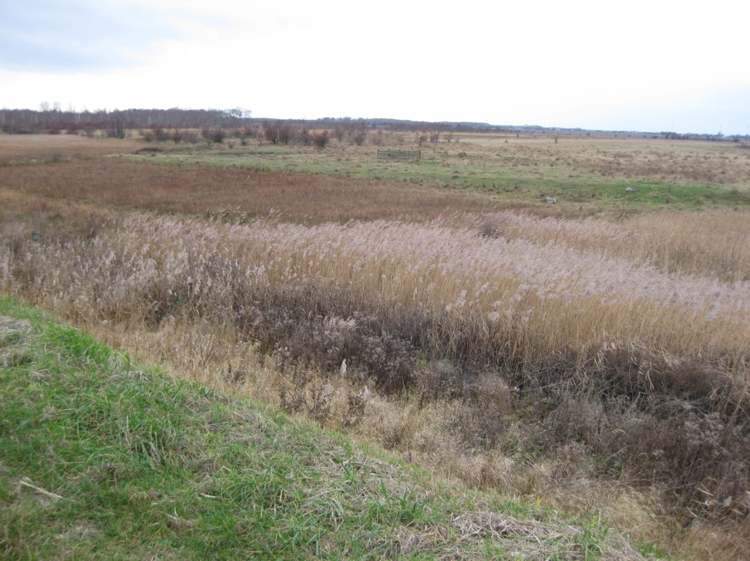

Figur 3: Tilgroet grøft med udløb til landkanalen set mod den nordlige eng

# Forslag til forbedret hydrologi

### Generelt

Reservatet og klæggravene tilføres kun vand gennem den direkte nedbør på arealet og diget samt ved infiltration af brakvand gennem diget. En forbedret hydraulik kan derfor kun etableres ved at tilbageholde mest muligt af vinterens nedbør på engene og i klæggravene ved kontrolleret afledning til afvandingskanalerne samt ved at sikre, at infiltrationen gennem diget tilbageholdes i området om sommeren.

Pumpning af vand fra afvandingskanalerne til engene om sommeren anses ikke for foreneligt med naturbevaring ligesom tilledning af ekstra havvand gennem rør i diget vil give en uønsket øget saltholdighed i klæggravene.

Det kan dog overvejes, om oppumpning af vand fra afvandingskanalerne til engene som et led i en Vandmiljøplan med reduktion af udledning af kvælstof til havmiljøet er en mulighed. Fordelen vil ud over kvælstofomsætningen i engene være muligheden for at fastholde våde enge om sommeren. Påvirkningen af den naturlige flora ved tilførsel af kvælstofholdigt vand skal dog vurderes og dette kan betyde at delarealer skal friholdes for tilførsel af vand. I det efterfølgende er der dog set bort fra oppumpning af vand.

Tilbageholdelse af vandet på engene kan ske ved at blokere dræn og afvandingsgrøfterne lokalt. Tilbageholdelsen begrænses af, at vandet ikke må påvirke naboarealerne eller vejene langs reservatet. Desuden skal der være tilstrækkeligt tørre områder til afgræsning ved græsningssæsonens start.

Det vil være ønskeligt, at kunne fastholde våde enge i fuglenes yngleperiode fra april til juni. I en normal sommer vil vandflader med en dybde under 10 cm tørre ud inden 1. juli og i tørre somre vil der fordampe 16 cm inden 1. juli.

Naboarealerne vest for reservatet er med en enkelt undtagelse (Kalveholm) alle afvandet mod afvandingskanalen, således, at en hævning af vandstanden på reservatets arealer ikke vil påvirke naboarealerne. Dyrkningen af Kalveholm er desuden ophørt. Påvirkning af markvejen i skel til naboarealerne begrænser dog den mulige vandstandshævning i klæggravene og på den centrale og nordlige del af reservatet.

Vandstanden i klæggraven på arealerne nord for Billitse Mølle kan ikke hæves uden at påvirke markvejen langs reservatets vestside og afløb fra ejendommen ved Billitse Mølle. Desuden begrænses en vandstandshævning hvis, arealerne skal kunne afgræsses i løbet af sommeren, når vandstanden falder på grund af fordampningen.

Engene og skoven vest for klæggraven nord for Billitse Mølle ligger generelt 0,2 - 0,5 m højere end terrænet i klæggravene, så det vil ikke være muligt at lede vand fra klæggravene til engene ved naturlig hydraulik.

Hvor der i det efterfølgende foreslås at regulere udstrømningen i grøfter ved at etablere vadesteder, kan disse udføres ved opfyldning med lerholdig fyld og afdække det med ca. 10 cm nøddesten (8 – 32 mm sten). Hvis vadestederne udføres 4 m brede, kan de også anvendes af maskiner i forbindelse med plejen af arealerne.

De mindre nemme reguleringer er prioriteret for en hurtig gennemførelse. I afsnit 4.1.5 er der beskrevet et forslag til hævning af vandstanden i klæggravene nord for Billitse Mølle. Dette vil dog betyde et lidt større indgreb, så det er valgt at udsætte beslutningen, om denne ændring skal gennemføres, til konsekvenserne er vurderet mere detaljeret.

### Delområde Syd, Fårefolden (kort1)

I det sydlige delområde er klæggravene bortset fra søerne beliggende i næsten samme højde som engen. Det er derfor muligt at lede vandet ind over engen, når udløbet til kanalen (2) er blokeret, som det er tilfældet i dag.

Følgende tiltag forslås for at forbedre hydrologien til at sikre vådere engen om foråret:

1. I det sydøstlige område ved Drummelholm er klæggraven beliggende med en terrænkote på + 0,50 m, dog faldende til - 0,10 m ved udløbet til den øvrige klæggrav gennem det lave dige.  
   Det foreslås at hæve bundkoten på de to udløb (3) til kote + 0,15 m. Top af markeringspælen er i kote + 0,16 m. Der vil derved kunne tilbageholdes en vandflade på ca. 0,6 ha, som kun delvist vil udtørre om sommeren. Opfyldningen vil være ca. 25 cm i forhold til det nuværende udløb.  
   I arealet, hvor vandstanden vil blive hævet er der indhegnet nogle små arealer med kongebregne, som er indmålt ned til terrænkote + 0,11 m, 0,21 m og højere. Da det er en ret sjælden plante vil dette begrænse vandstandshævningen.  
   Da denne sø vil være beliggende over havets overflade og derfor ikke vil tilføres saltvand, vil køerne kunne drikke af vandet. Dette vil have en stor positiv betydning for afgræsningen af hele området, der er landmænd regnes for et besværligt område, hvor dyrene har dårlig trivsel. Foran de regulerede udløb fra området kan der graves et lille 0,5 m dybt paddehul, der sikrer vand hele sommeren.
2. Alt vand, der tilføres klæggraven skal ledes til engene ved at fastholde blokeringen af udløbet til afvandingskanalen (2) i min. kote – 0,85 m, så det kun fungere som overløb ved store nedbørshændelser.
3. Engen med de to grøfter hælder mod nord fra kote – 0,25 m til under kote – 1,00 m. For at tilbageholde vandet i den sydlige del af grøfterne anbefales det at fylde grøfterne op til terræn – 5 cm ved (4) ca. 220 m syd for tværgrøften. Der er sat markeringspæle ved de to grøfter med top i kote -0,34 m (øst) og – 0,19 m (vest).
4. Det er kontrolleret, at den sydlige del af klæggravene ikke afvandes til grøften på engen ved (5). Det er ikke nødvendigt at ændre noget her.
5. I den nordlige del af engen er der en tværgrøft der leder vandet fra de nordlige klæggrave til grøften i skel mod vest. FVF har blokeret udløbet til grøften med fyldjord og indlagt et 160 mm rør med en bøjning, så udløbskoten kan reguleres (se figur 1). Dette er et godt tiltag, som kan udbygges ved at hæve blokeringen langs grøften yderligere på ca. 10 cm til kote – 0,75 m med stabilt materiale, så den også kan fungere som kvægovergang. Herved kan vandstanden i det lave område hæves til ca. – 0,9 m om vinteren og i yngletiden, så der kan fastholdes en lavvandet sø / sump i dette område. Udløbet kan fra 1. juli til 15. oktober sænkes til kote – 1,10 m så området tørrer ud og kan afgræsses i sensommeren, hvor græsvæksten på de højere arealer ophører. Der er placeret et vandstandsbræt ved udløbsrøret for at sikre korrekt indstilling af udløbet. Vandstanden i kote – 1,00 m svarer til + 0,48 m på vandstandsbrættet.  
   Vejen ud til pumpestationen kan påvirkes, hvis vandstanden hæves. Vejen kan stabiliseres med et lag nedkunst beton, som vil være en stabil belægning, selv om den er våd.

### Delområde Midt (kort 2)

Vandstanden i klæggraven kan i vinterperioden reguleres med højden af stemmebrættet (1). Det nuværende niveau på – 1,27 m er optimalt for våde enge og sjapenge. Højere vandstand vil give problemer med afløbet fra ejendommen og vil påvirke markvejen langs reservatets vestlige grænse. Desuden vil der ske en sødannelse i klæggraven med risiko for opvækst af tagrør, fordi arealerne ikke kan afgræsses.

Baseret på erfaringen fra efteråret 2009 er infiltrationen gennem diget ikke tilstrækkelig til at fastholde vandstanden om sommeren.

Det er ikke umiddelbart muligt at hæve vandstanden i den sydlige del af klæggraven. Det er i afsnit 4.1.4 påvist, at vandet fra klæggravene overvejende afvandes mod nord, hvor vandstanden kan hæves med 12 cm til samme niveau som ved stemmebrættet.

Den sydlige eng kan ikke tilføres vand fra klæggraven. Der er ingen afvanding af engen ud over grøften langs vejen og tværgrøften mellem den sydlige og centrale eng.

Grøften langs vejen skal bibeholdes og udløbet til klæggraven ved møllen må ikke blokeres, da denne grøft sikrer, at vejen ikke oversvømmes af vand fra engene i våde perioder.

Engene hælder mod vejen til kote – 1,00 m. Der kan tilbageholdes mere vand på engen ved at udbygge volden langs vejgrøften til kote + 0,75m i den nordlige del af engen. Det vil være ca. 25 cm over engens niveau. Ved oprensning af vejgrøften lægges materialet på engen langs grøften for at opbygge volden og lukke åbninger i volden.

Grøften, der adskiller det sydlige og det centrale engområde afvander en del af grøften langs vejen. Ved oprensning af vejgrøften kan den dog afvandes mod nord til (4). Udløbet fra tværgrøften til klæggraven sker gennem et rør (2).

Projektforslag: For at hæve vandstanden mest muligt på engen sløjfes røret og der laves et vadested med opfyldning til kote – 0,90 m, som vil være lidt under terræn, så overskydende vand stadig kan løbe til klæggraven inden det løber over volden til vejgrøften. Tværgrøften blokeres ved vejgrøften, så vandet fra engen og tværgrøften ikke kan løbe til vejgrøften.

Den centrale eng afvandes af de 6 lave grøfter til klæggraven, som ligger ca. 0,5 m lavere end engen.

Disse 6 grøfter lukkes ved opfyldning til terræn inden udløbet til klæggraven. Derved vil regnvandet opsamles i grøfterne og overskydende vand vil på grund af terrænets fald mod sydvest samles op mod vejen. Volden på engen skal med opbygning til kote – 0,75 m sikre, at det overskydende vand ledes til en af de to tværgrøfterne og derfra til klæggraven. Grøften mellem den sydlige og centrale eng (2) blokeres til kote – 0,90 m som beskrevet ovenfor.

Når grøften langs vejen skal oprenses for at sikre afløb til tværgrøfterne, skal det oprensede materiale udlægges på engen langs grøften for at kunne holde mest muligt overfladevand tilbage på engen.

For at sikre passage af kreaturer og maskiner udføres en overkørsel over tværgrøften tæt ved vejen (4) ved at lægge et 6 m langt Ø 160 mm PEH-rør i bunden af grøften og lave en 4 m bred overkørsel ved påfyldning med ler og grus.

Den nordlige eng er ikke detailafvandet. Den sydlige del er beliggende lidt højere end den centrale del af engen og vil få karakter af overdrev. Gamle grøfter i engen til klæggraven er ikke vedligeholdt.

Projektforslag: Såfremt der stadig findes lave grøfter, der udleder vand til klæggraven, kan de blokeres med fyld helt til terræn.

Det lave dige mod vejen på denne strækning efterfyldes ved oprensning af vejgrøften, så vandet fra engen ikke løber til grøften klangs vejen.

### Delområde Nord (kort 3)

Vandstanden i Fredskoven hæves ved at blokere afvandingen (1-3) mod drænsystemet vest for vejen og udløbet til klæggraven fra grøfterne.

Af hensyn til fortsat dræning af markvejen langs reservatgrænsen, skal grøften langs vejen og brøndene med underløb under vejen bevares. Ved besigtigelsen i april 2010 var der ingen opstuvning af vand, så der er ikke behov for oprensning af vejgrøften på strækningen ud for skoven. Tværgrøfterne (1, 2, 3 og 4) blokeres ved at fylde dem op i 4 m længde til 10 cm under det omgivende terræn. Opfyldningen placeres mindst 5 m fra grøften langs vejen.

Opfyldningerne kan anvendes som kvægovergang og som overkørsel over grøfterne.

De to sydlige tværgrøfter blokeres inden udløbet til klæggraven med opfyldning til 10 cm under det omgivende terræn. (12) og (6).

Tværkanalen i den nordlige kant af skoven afvander dels til afvandingskanalen vest for markvejen og dels gennem det lave dige til klæggraven ved (7). Der er et spang over grøften ved (7). Det foreslås at lave et vadested på dette sted, som tilbageholder vandet og tillader passage af kvæget.

Overløbskoten på vadestedet skal ikke være højere end – 0,60 m, da der ellers vil komme frie vandflader i skoven og birkeskoven.

Området med birkeskoven mellem de to kanaler hælder mod vest fra kote – 0,40 m nærmest diget mod klæggraven til under – 1,00 m mellem grøften og vejen i den vestlige side.

Afvandingen gennem de to tværgrøfter begrænses ved opfyldning til vadesteder ved markvejen. Det der muligt at etablere en permanent lavvandet sø nærmest vejen i det omfang, at dette ikke har negative konsekvenser for markvejen, som fortsat kan afvandes til drænsystemet. Blokeringen med vadesteder (4) og (5) kan derfor udføres til kote ca. – 1,00 m. Vadestedet ved (5) udføres min 5 m fra brønden, der fortsat skal kunne aflede overskydende vand fra hele den nordlige del af området.

Ved (8) er der et rørlagt udløb til tværkanalen. Dette sløjfes og der udføres et vadested i kote – 0,90 m. Der er ca. 1,5 ha i den vestlige ende under kote – 0,90 m, som vil være med frit vandspejl om foråret, hvoraf ca. halvdelen vil tørre ud om sommeren, men nærmest vejen vil der være mulighed for en vandflade på ca. 1 ha under kote – 1,0 m, som først vil tørre ud i løbet af sommeren.

For at sikre vejen i kote – 0,86 m mod påvirkning fra søen skal der graves en grøft langs vejen mellem de to tværgrøfter. Vejgrøften graves med en bundkote 0,50 m under vejen til afvanding mod brønden ved (5). Det opgravede materiale lægges mellem grøften og engen som et lavt dige, der evt. suppleres med tilkørt fyld for at sikre en kronekote på – 0,70 m, ca. 15 cm over vejkoten på det laveste sted.

For at kunne hæve vandstanden lidt mere på den østlige del af engen udføres et vadested ved (9) til kote – 0,70 m. I den modsatte ende af grøften (10) kan der ligeledes udføres et vadested i kote – 0,70 m.

Koten til afvandingen af klæggraven til landkanalen mod nordøst bestemmer koten til vandspejlet i klæggravens nordlige del, som er målt til – 1,39 m. Dette niveau er 12 cm lavere end i den sydlige ende af klæggraven ved Billitse Mølle, hvor er der indsat et stemmebræt i kote ca. -1,27 m.

Terrænkoten i den nordlige klæggrav er beliggende mellem kote – 1,0 m og – 1,25 m. Det foreslås, at udløbet renses op, men blokeres i kote – 1,27 m med et vadested eller et stemmebræt ved udløbet dvs. i samme kote som ved Billitse Mølle. Der er placeret en markeringspæl ved udløbet i kote – 0,76 m.

Hvis det vedtages at udføre det alternative forslag med en vandstandshævning i klæggraven, skal overløbet mod nord hæves til samme niveau.

Den nordlige klæggrav vil herefter være delvist oversvømmet om foråret med 10 cm højere vandstand, men vil tørre helt eller delvist ud i løbet af sommeren ved fordampning.

### Alternativt forslag til hævning af vandstanden i klæggraven nord for Billitse Mølle (Udføres ikke nu)

Ønskes vandstanden i klæggravene nord for Billitse Mølle hævet, vil det være nødvendigt at udføre et nyt ca. 70 m langt dige til kote – 0,50 m over klæggraven. Diget skal placeres nord for Billitse Mølle og nord for tværgrøften fra markvejen, så grøften kan afvandes til en lavere vandstand, end den nuværende. Der placeres et nyt stemmeværk i diget og det gamle ved broen fjernes, så der bliver frit afløb under broen med en lavere vandstand end i dag.

Tværgrøften nord for Billitse Mølle og grøften langs markvejen skal herefter være den eneste afvanding af markvejen og tilløbet fra naboarealet, hvor vandstanden er målt til – 1,24 m. Grøften langs markvejen er 730 m lang fra dette tilløb og bør have et fald på 0,50 ‰ svarende til 37 cm over strækningen. Grøften skal derfor oprenses, så den får en bundkote på – 1,30 m ved tilløbet og – 1,66 m ved tværgrøften, som oprenses til kote – 1,70 m frem til klæggraven. Grøften nord for tilløbet oprenses i sin fulde længde med samme fald mod syd. Ud for skoven er markvejen dog afvandet mod drænkanalen vest for vejen. Her er en oprensning ikke nødvendig.

Oprensningen kan ske med en rendegraver, så de nuværende stejle, men bevoksede skråninger til grøften bevares. Grøften vil være ca. 0,40 m under vejen, men i den sydlige del skal grøften uddybes ca. 30 cm, så bundkoten vil være op til 1 m under vejen.

Ved ændring af afvandingen af markvejen mod syd skal alle tilløb fra engen til grøften stoppes. Dette gælder især tværgrøfterne (4) og (3). Desuden skal det oprensede materiale fra grøften evt. suppleret med tilkørt fyld placeres på engen langs grøften, som forstærkning af den allerede eksisterende vold til kote - 0,75 m, så overfladevandet ikke kan løbe fra engen til grøften. Da engen generelt skråner mod vest, vil der i våde perioder ske en opstuvning af vand langs volden mod vejgrøften. Opfyldningen af tværgrøfternes udløb til klæggraven skal derfor begrænses til kote – 0,90 m, så vandet løber til klæggraven før det løber over volden til vejgrøften.

Hvis ovennævnte tiltag gennemføres, vil vandstanden i klæggraven kunne hæves til op til kote – 1,00 m fra de nuværende – 1,27 m i den sydlige del og op til – 1,27 m i den nordlige del. På de lave dele af engen mod markvejen og i tværgrøfterne vil der stå frit vand i våde perioder.

# Natura 2000 konsekvensvurdering

De beskrevne mindre jordarbejder vil have som konsekvens, at engen vil blive lidt mere oversvømmede om vinteren og vådere i fuglenes yngletid med vandfyldte grøfter gennem engene. Grøfterne vil tørre ud i løbet af en normal sommer på grund af nettofordampningen i det tørre kystnære klima.

Desuden vil vandstanden i den nordligste klæggrav blive hævet lidt. I dette område er der rørskov i en del af klæggraven.

Opfyldningerne af grøfterne er regnet udført med tilkørt lerfyld, men det vil også være muligt at fremskaffe fyld ved at grave paddehuller i engene. Dette projektforslag anviser dog ikke egnede steder, og udgravning af paddehuller er ikke en forudsætning for projektets gennemførelse.

Konsekvenserne for Natura 2000 området ved gennemførelsen af plejeplanen er behandlet generelt i Notat fra Orbicon: Plejeplan for Fugleværnsfondens arealer ved Saksfjed - Hyllekrog 2008 – 2013, Natura 2000 Konsekvensvurdering, 10. januar 2009.

I dette notat beskrives fordelene for udpegningsarterne og for habitaterne og de meget få og små negative effekter for at opnå de ønskede forbedringer.

I det efterfølgende beskrives konsekvenserne af de konkrete forslag til vådere enge.

Blokering af afvandingsgrøfter mv. for at tilbageholde mere regnvand på engene om vinteren og foråret vil betyde forbedrede forhold for udpegningsarterne for Fuglebeskyttelsesområde nr. 83:

Klyde: Forbedrede fourageringsmuligheder i lavvandede søer  
Havørn: Større udbud af føde med flere andefugle på engene om vinteren   
Sangsavne: Bedre fourageringsmuligheder på våde enge med lavvandede søer

Højere vandstand i den nordlige del af klæggraven, hvor der er rørskove, som delvist tørre ud om sommeren, vil betyde bedre forhold for udpegningsarterne Rørhøg og Rørdrum, der kun yngler i rørskov med vandflade. Uden for rørskoven vil der være forbedrede forhold for Blishøne.

Udpegningsgrundlaget for Habitatområde nr. 152 er oplistet i notatet Projektforslaget vil have konsekvenser for nogle få af disse habitater:

2190 Fugtige klitlavninger: Hævning af vandstanden i den sydligste del mellem de sandede strandvolde tæt ved kysten kan skabe en fugtig klitlavning i dette areal.

6410 Tidvis våde enge på mager eller kalkrig jord. Arealet vil udvides med de foreslåede blokeringer, som vil tilbageholde regnvand om vinteren i grøfter ("footdrains") og lavtliggende enge.

Bilag IV-arterne grønbroget tudse, stor vandsalamander og spidssnudet frø vil få forbedrede ynglemuligheder i grøfter ("footdrains") med vand om foråret som følge af de blokerede udløb. Grøfterne vil tørre ud i løbet af normale somre, så grøfterne kan holdes fri for fisk.

Projektet vil overflytte arealer af typen 1330 Strandenge til typen 6410 Tidvis våde enge, men da engene normalt vil tørre ud omsommeren, vil de blive afgræsset som i den aktuelle tilstand.

Hvis de vælges at udgrave paddehuller på engene kan det reducere arealet af strandenge til fordel for nye ynglemuligheder for Bilag IV-arterne grønbroget tudse, stor vandsalamander og spidssnudet frø. Paddehullerne kan placeres på de lidt højereliggende arealer, f.eks. på det areal, hvor der i 2009 blev ryddet lav elleskov, da dette areal ikke er registreret som strandeng.

Generelt vurderes det, at de foreslåede mindre terrænarbejder vil forbedre forholdene for de arter på udpegningsgrundlaget, der er afhængige af våde enge, vandhuller og rørskov. Projektet vil ikke have negative effekter på arter fra udpegningsgrundlaget.

# Bilag

Bilag 3.1.1 A Historisk kort med sluse ved landkanalen

Bilag 3.1.1 B Historisk kort med møllen på Billitse Holme

Bilag 3.1.2 Fredningen af Saksfjed Inddæmning

Bilag 3.1.3 Naturbeskyttede arealer i Saksfjed Inddæmning

Bilag 3.2.1 Afgrænsningen af reservatet og klæggravene

Bilag 3.2.2 Ortofoto af det sydlige delområde

Bilag 3.2.3 Ortofoto af det mellemste delområde

Bilag 3.2.4 Ortofoto af det nordlige delområde

Bilag 3.3.1 Vandbalance for Saksfjed Inddæmning

Bilag 3.4.1 Ortofoto med synlige drænledninger fra Delområde Nord

Kortbilag 1 Delområde Syd

Kortbilag 2 Delområde Midt

Kortbilag 3 Delområde Nord